**江苏音协视频考级APP操作指南**

1. 报名
   1. 考生在APP首页点击视频考级图标，进入考试报名页面。
   2. 填写基本信息后点击下一步。

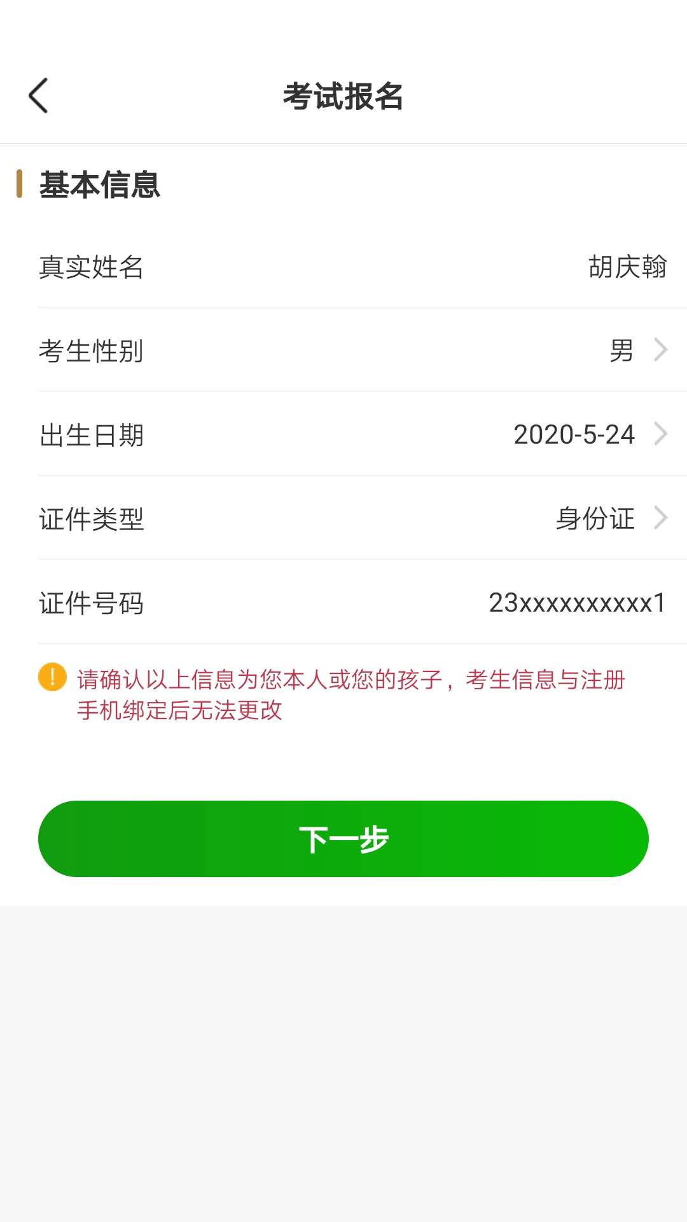

* 1. 继续填写科目信息和邮寄地址，点击下一步进入信息确认页面。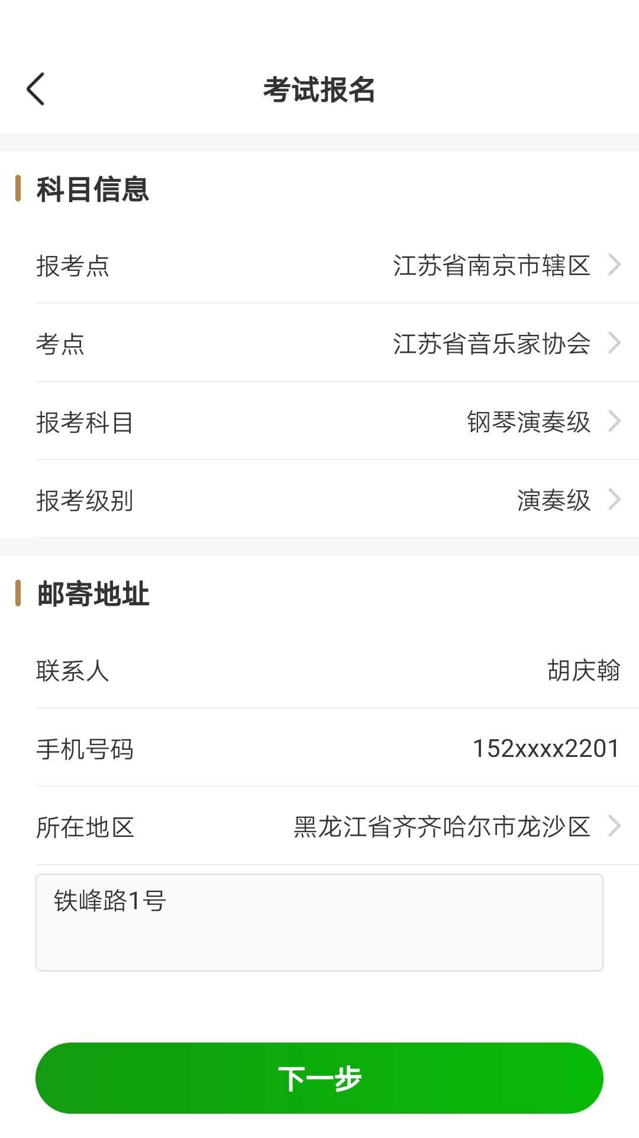
  2. 确认信息无误后点击立即报名。

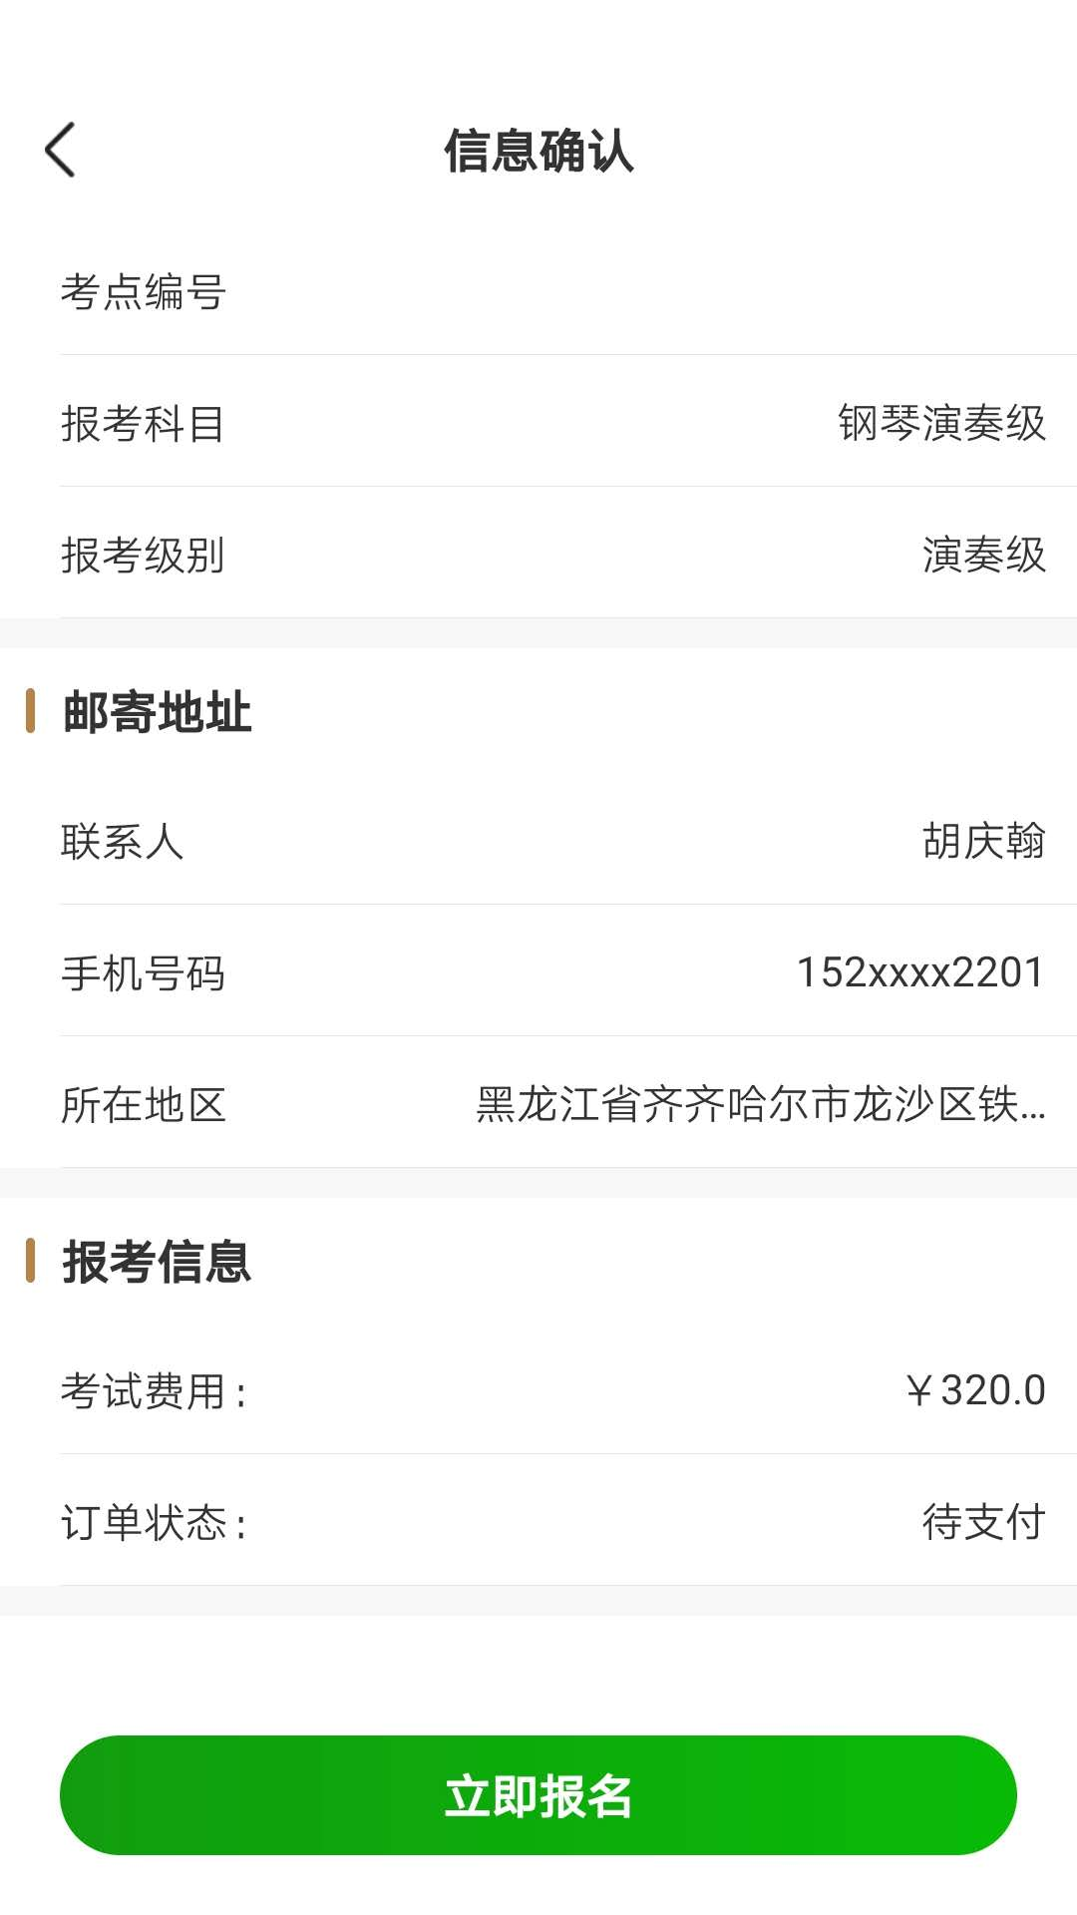

1.5点击立即报名后进入支付页面，支付考试费用，支付成功后完成报名。

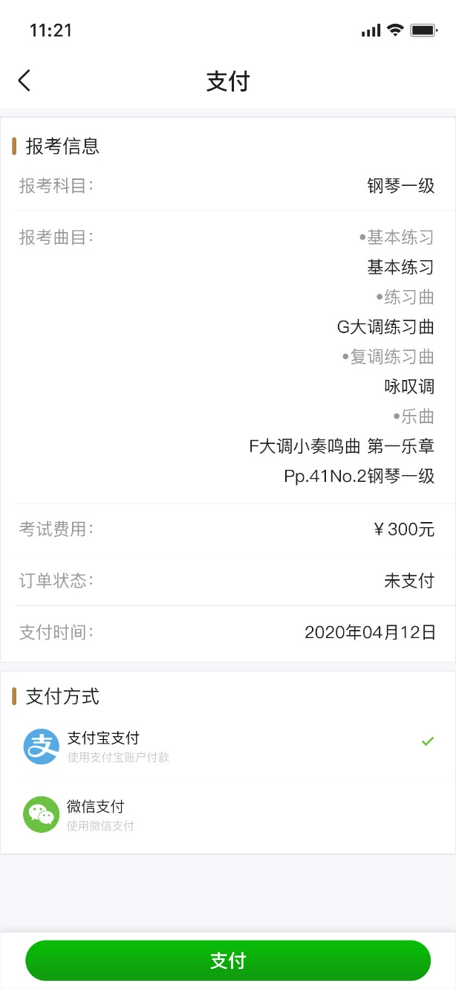

1.6 报名成功后进入报名列表，点击报名记录可以查看报名详情，点击录制考试视频将进入视频录制，视频录制共有三次机会。

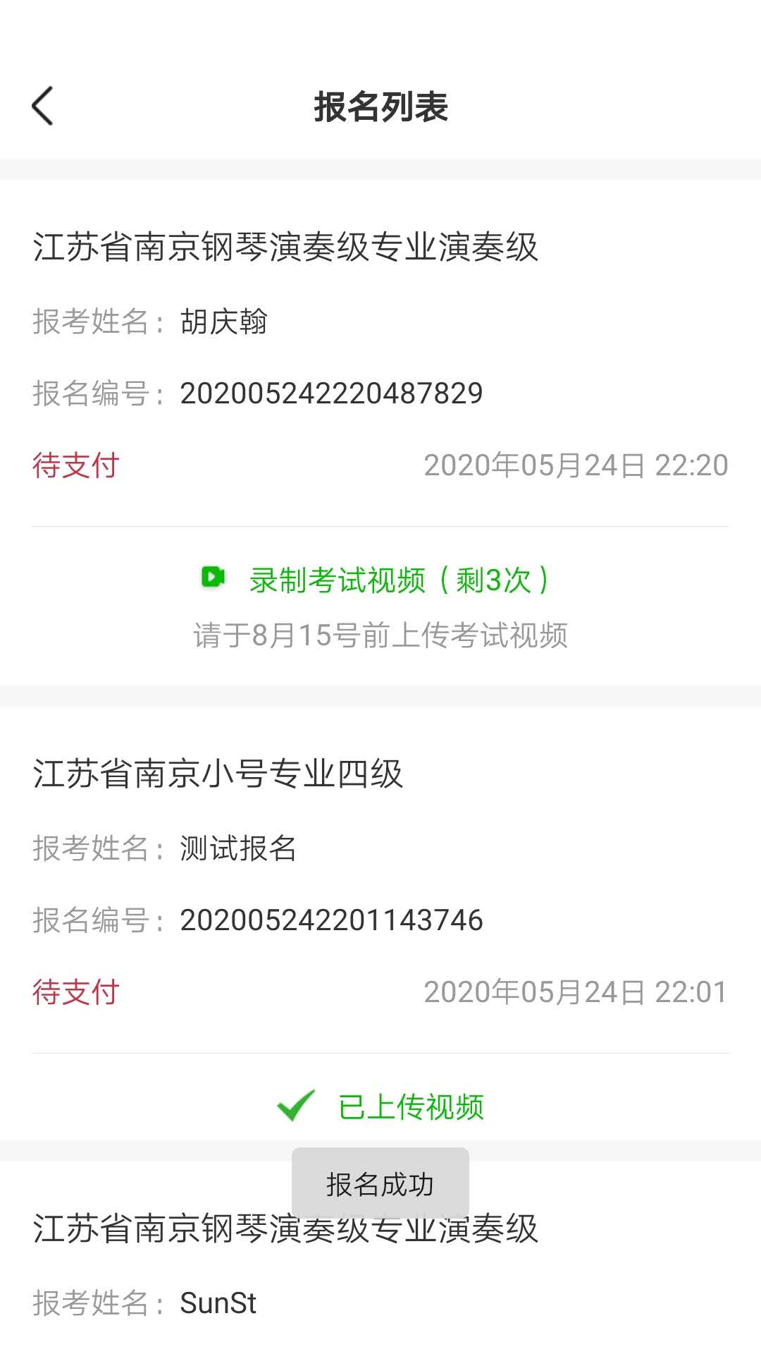

1.7 在报名详情页面也可以点击录制考试视频将进入视频录制。

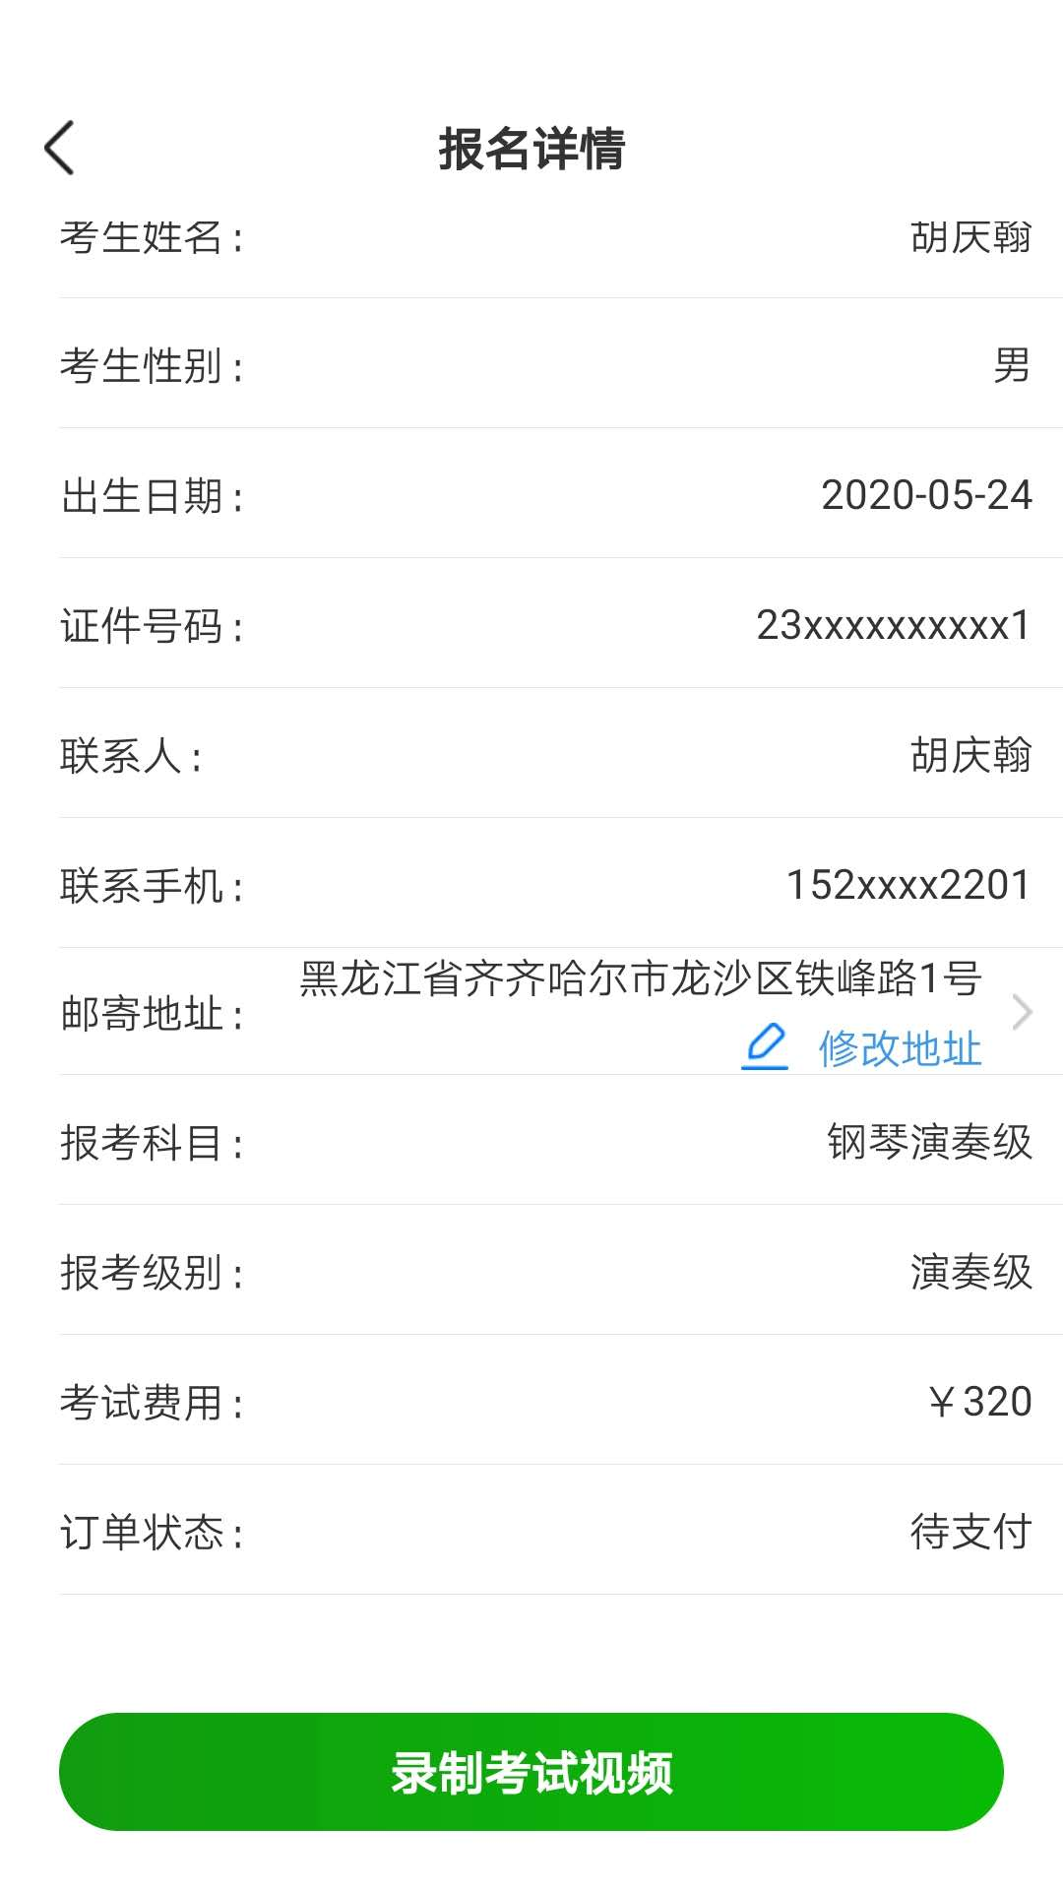

1. 录制

2.1 考生点击录制考试视频后进入视频录制页面，考生将面部放在图中的虚线内，点击拍摄证件照按钮可以拍摄证件照，证件照用于制作考级证书，也可以点击取消按钮取消，返回上一个页面。

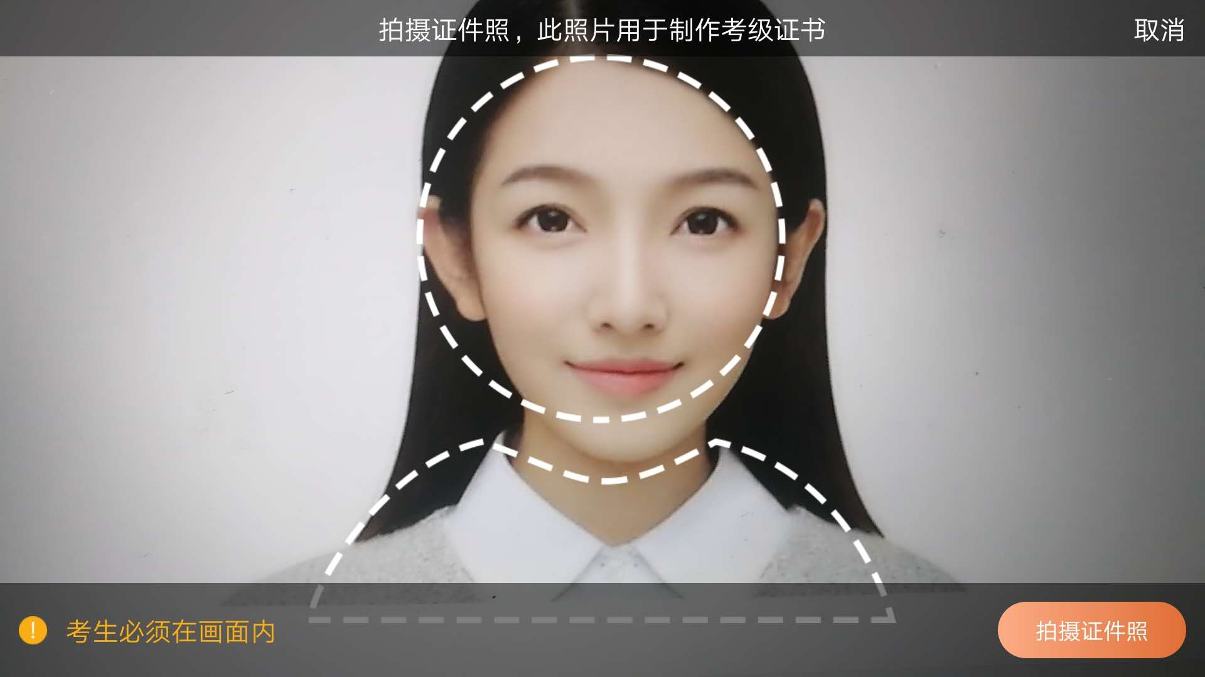

2.2 拍摄完证件照后，会提示是否进行考级视频录制，可以点确定进入考级视频录制，或者点击重拍重新拍摄证件照。



2.3 考生需要固定手机拍摄角度，调整乐器角度，使乐器在虚线识别范围内，点击已准备好进入下一步。



2.4考生将面部在虚线内，点击人脸验证进行人脸识别。

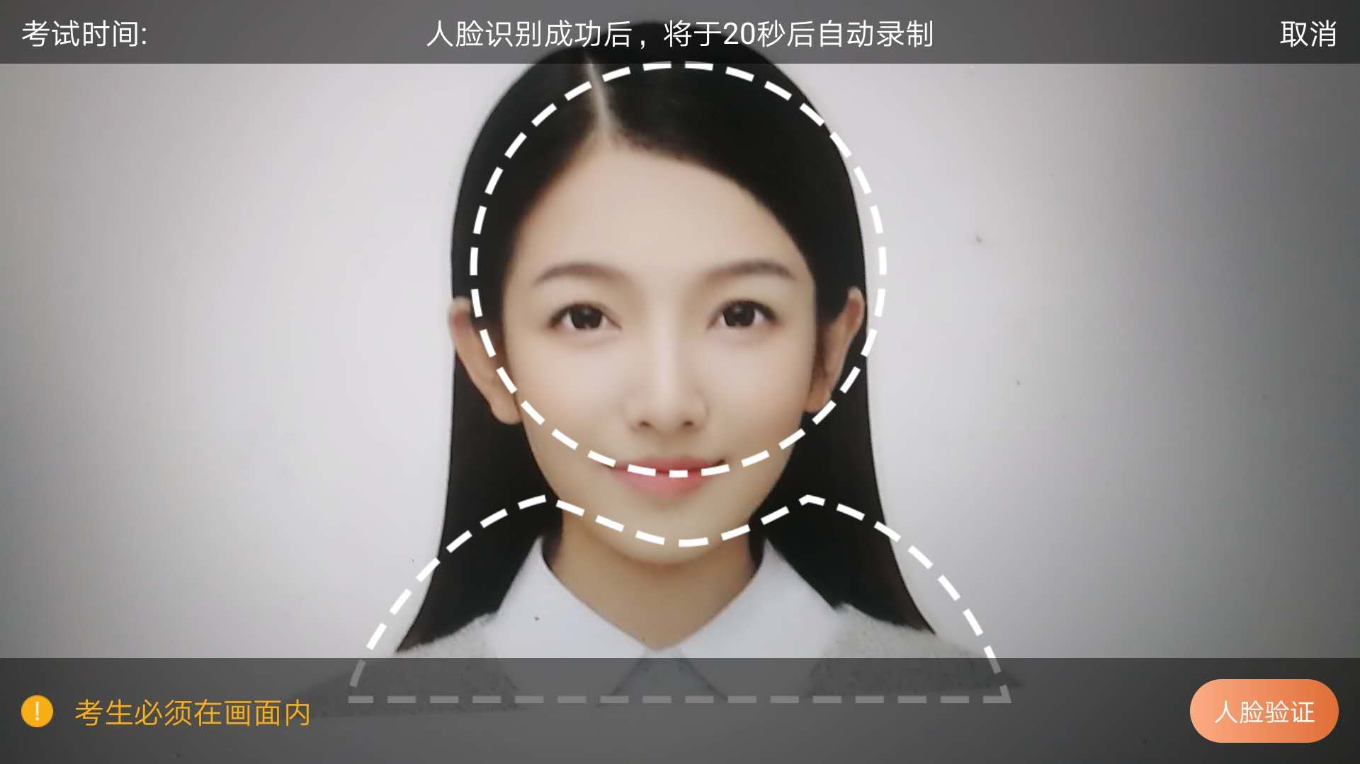

2.5人脸识别成功后，会提示识别成功，并进入20秒倒计时，20秒后将进入视频录制。



2.6考生进行视频录制，左上角会有考试时间提示，点击完成录制进入下一步。



2.7录制完成后，可以点击播放录制的视频，确认视频拍摄无误后点击保存，保存后将会消耗一次录制视频机会。



2.8 保存视频后进入考级视频列表页面，如果还有录制视频机会可以继续录制视频，也可以选择视频作为考级视频。



2.9 点击确认后不可修改，将会上传视频

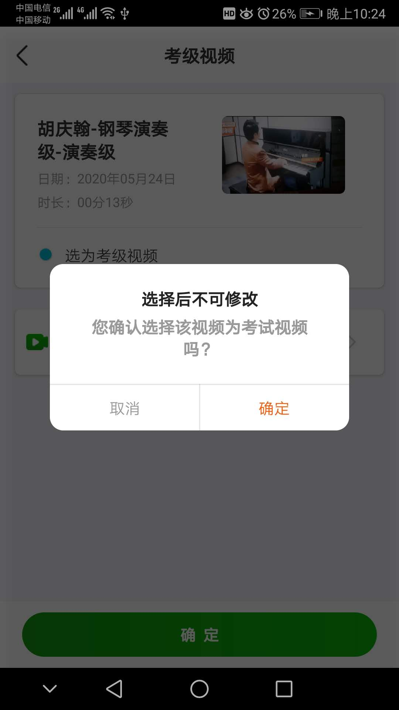

2.10上次视频后进入报名详情页面，可以查看报名信息以及考级视频，并会提示何时查询成绩。

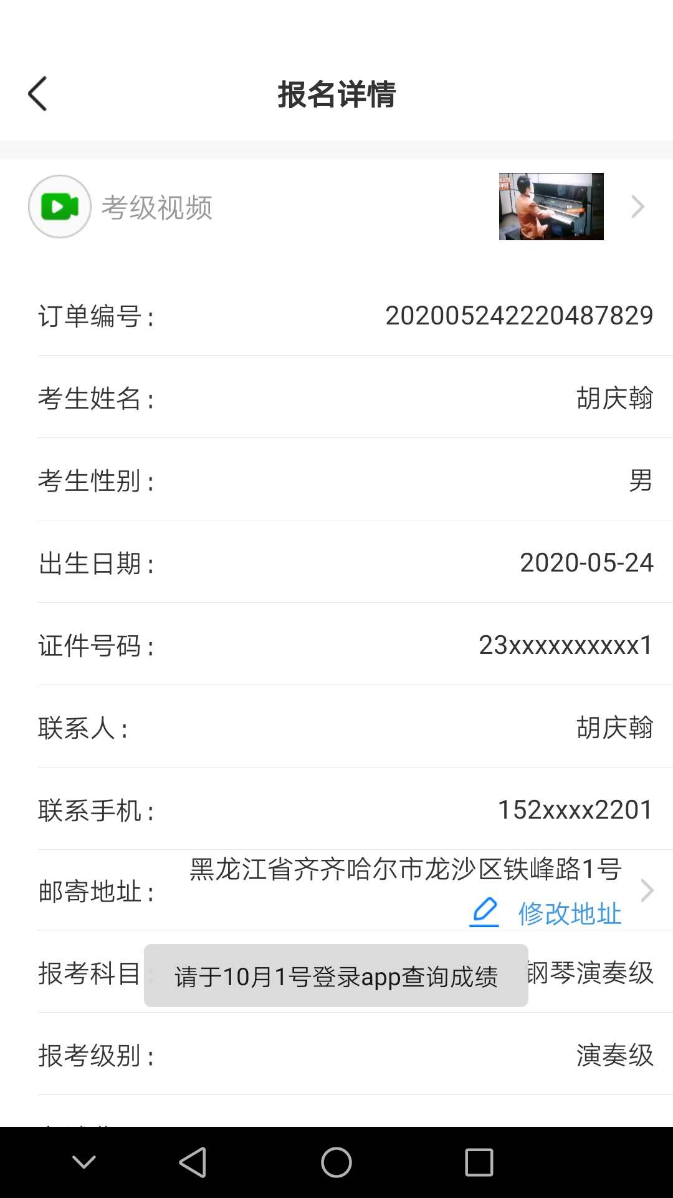

1. 评分

3.1考官在考官端的考级视频页面可以查看考生信息和考级视频，点击立即评分可以进行考级视频评分。



3.2完成打分和填写评语后可以点击确认提交

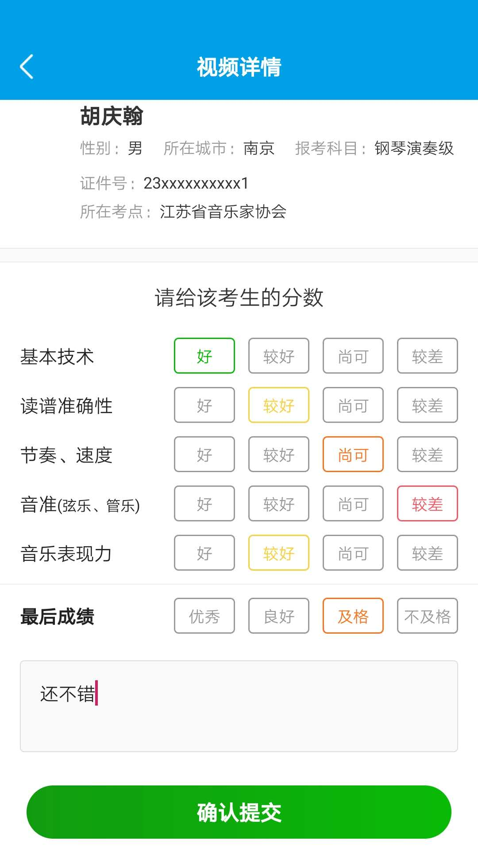

3.3确认评分无误后点击确认提交，将会返回考级视频页面。

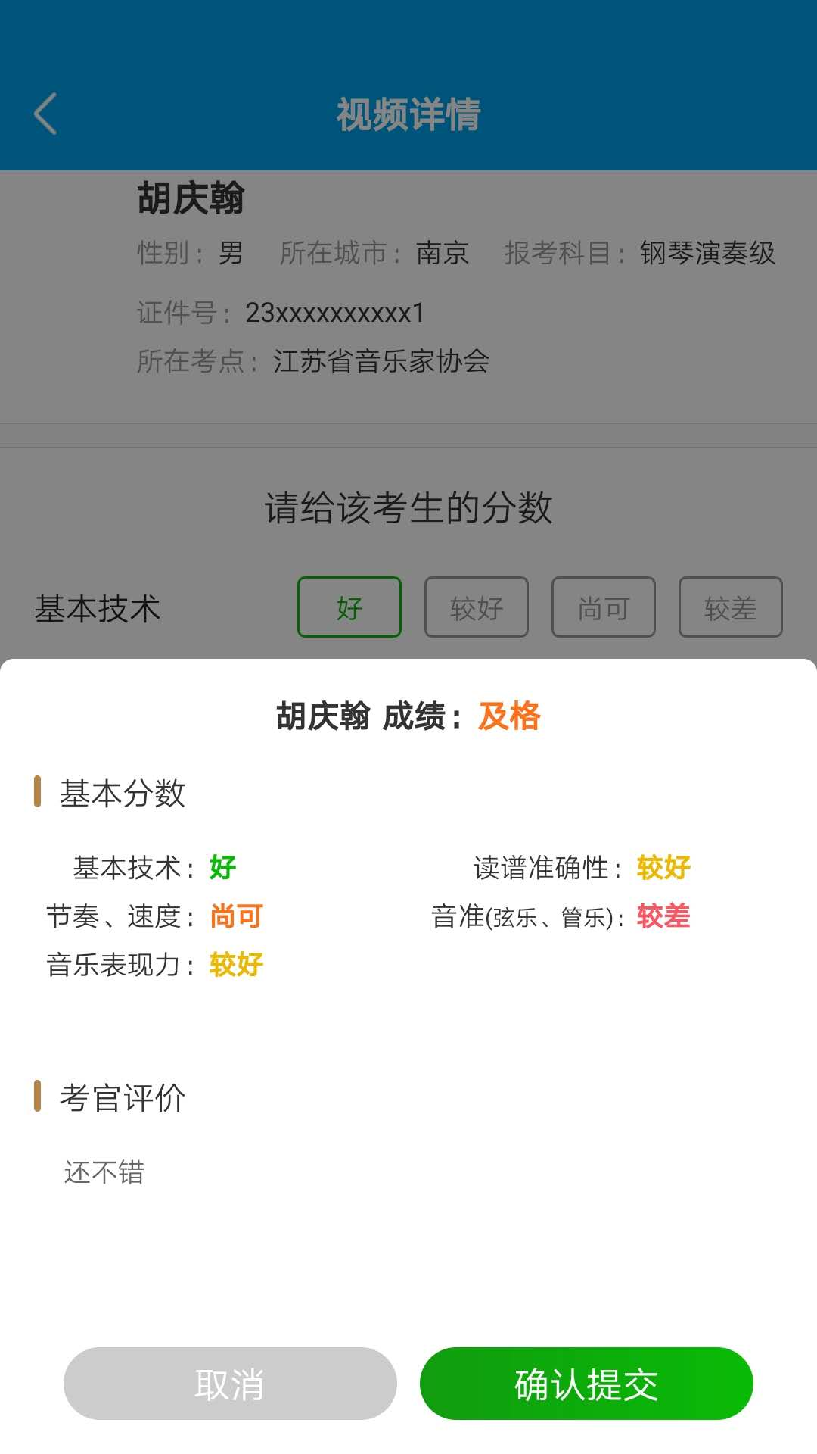

3.4点击修改评分可以修改已经完成评分的考级视频的评分。



1. 成绩查询

4.1考生在考级成绩查询页面输入证件号或准考证号点击搜索后可以查看考级成绩。

